

**PENERAPAN CHSE DI HOTEL 101 MALANG**

Daneswara Ezra Dena Dwitia

Program Studi D3 Perhotelan, Universitas Merdeka

Jl. Bandung No. 1, Malang

Daneswara Ezra Dena Dwitia : Telp : 081908857088

Email: d77wara@gmail.com

# Abstrak

Penelitian kali ini membahas tentang penerapan CHSE di Hotel 101 Malang. Pandemi covid 19 yang melanda dunia menyebabkan perubahan perilaku masyarakat dunia dalam melakukan kegiatan perjalanan atau bepergian. Salah satu cara untuk dapat bertahan di masa pandemi ini adalah dengan adaptasi kebiasaan baru. Untuk memenuhi kebutuhan tersebut, maka pemerintah membuat program yang diberi nama sertifikasi CHSE. CHSE adalah *Cleanliness, Health, Safety, and Environtment Sustainability*  dalam bahasa Indonesia berarti Kebersihan, Kesehatan, Keselamatan, dan Kelestarian Lingkungan. Penelitain ini mengambil objek Hotel 101 Malang karena Hotel 101 Malang merupakan salah satu hotel berbintang yang dikenal di Malang. Metode yang digunakan adalah metode kualitatif deskriptif. Manfaat dari penelitian ini adalah untuk mendapatkan hasil bahwa Hotel 101 Malang telah memenuhi standar CHSE dan mendapatkan setifikat CHSE, sehingga dapat dikatakan bahwa Hotel 101 Malang telah menerapkan CHSE yang diharapkan dapat meningkatkan kepercayaan masyarakat dalam memilih akomodasi selama masa pandemi.

**Kata kunci :** CHSE, *Cleanliness, Health, Safety, Environtment Sustainability.*

## *Abstract*

*This study discusses the application of CHSE at Hotel 101 Malang. The COVID-19 pandemic that has hit the world has caused changes in the behavior of the world community in traveling or traveling. One way to survive this pandemic is to adapt to new habits. To meet these needs, the government created a program called CHSE certification. CHSE stands for Cleanliness, Health, Safety, and Environmental Sustainability in Indonesian which means Cleanliness, Health, Safety, and Environmental Sustainability. This research takes the object of Hotel 101 Malang because Hotel 101 Malang is one of the well-known five-star hotels in Malang. The method used is descriptive qualitative method. The benefit of this research is to get the results that Hotel 101 Malang has met the CHSE standard and received a CHSE certificate, so it can be said that Hotel 101 Malang has implemented CHSE which is expected to increase public confidence in choosing accommodation during the pandemic.*

***Keywords****:* CHSE, *Cleanliness, Health, Safety, Environtment Sustainability.*

# PENDAHULUAN

Hotel adalah  salah satu jenis akomodasi yang mengunakan sebagian atau keseluruhan bagian untuk jasa pelayanan penginapan, penyedia makanan dan minuman, refleksi serta jasa lainnya bagi masyarakat umum yang diolah dengan cara komersil. (Keputusan Menteri Parpostel No Km 94/HK103/MPPT , 1987).

Saat ini perkembangan hotel cukup pesat, banyak sekali hotel didirikan hampir disetiap sisi kota. Hal tersebut membuktikan bahwa keberadaan hotel saat ini sangatlah penting. Banyaknya jumlah hotel membuat persaingan antar hotel sangat ketat, baik persaingan hasil produk seperti makan minum, kamar, fasilitas lainnya, maupun pelayanan hotelnya. Pelayanan yang dimaksud adalah pelayanan dari karyawan hotel masing - masing. Lalu apakah setiap karyawan hotel bisa memberikan kualitas pelayanan yang baik ? Hal tersebut tergantung pada setiap sumber daya manusianya sendiri.

Bisnis penginapan adalah masalah memberikan kenyamanan seperti kamar dalam suatu bangunan, yang dapat dilengkapi dengan administrasi makanan dan minuman, latihan hiburan, serta berbagai kantor yang selalu bertujuan untuk menciptakan keuntungan. Pada dasarnya kualitas administrasi adalah jenis penilaian pembelanja dari tingkat administrasi yang didapat (Saw Administrasi) dengan tingkat administrasi (Antisipasi Administrasi).

Penginapan menerapkan pedoman bantuan yang tinggi dan berat untuk menjamin pemenuhan pengunjung, yang disebut Excellent Service. Secara sederhana, Excellent Service atau pelayanan prima adalah jenis bantuan terbaik dalam memenuhi asumsi dan persyaratan pengunjung. Secara keseluruhan, Excellent Service adalah bantuan yang memenuhi pedoman kualitas tertentu. Administrasi yang memenuhi pedoman mutu merupakan bantuan yang sesuai dengan asumsi dan pemenuhan pengunjung.

Tapi pada tahun 2019 dunia digemparkan dengan penemuan virus mematikan yang menyebar melewati udara dan sentuhan fisik yang mulai menyerang dunia, virus tersebut bernama corona virus disease atau yang sering disebut covid 19. Virus ini pertama kali muncul Wuhan, China. Gejala yang dialami pasien dibagi menjadi 3 tahap yaitu umum, sedang, dan serius. Gelaja umum biasanya ditandai dengan batuk, demam, dan kehilangan rasa dan penciuman sedang gelaja sedang ditandai dengan sakit kepala, diare, dan nyeri. Berdeda halnya dengan gejala serius, gejala serius ditandai dengan pasien mulai mengalamai kesulitan bernafas atau sesak nafas, pasien merasa kesulitan bergerak dan yang lebih parah pasien akan mengalami halusinasi, dan yang terakhir nyeri dada.

Ditahun 2019 akhir tercatat sudah hampir dari 4.000 orang meninggal akibat virus ini, karena semakin banyak orang yang meninggal pemerintah Cina memutuskan untuk melakukan lockdown pada kota tersebut pada tangga 23 January 2020. *World Health Organization* ( WHO ) menyatakan bahwa covid 19 merupakan pandemic gobal pada tanggal 11 maret 2020. Dinyatakan bahwa covid 19 telah menjangkit lebih dari 123 negara di benua Asia, Eropa, Amerika dan Afrika. Begitu pula dengan Indonesia yang mulai terjangkit virus covid 19, covid 19 mulai menginfeksi negara Indonesia dengan kasus pertama terjadi di Depok namun masih belum terlalu berbepengaruh terhadap sector pariwisata dan ekonomi Indonesia, namun setelah beberapa bulan virus ini telat menyebar keseluruh pelosok Indonesia yang mengakibatkan pemerintah harus memutuskan untuk melakukan lockdown dan pembatasan social berskala besar ( PSBB ). Pada titik ini semua sector ekonomi dan pariwisata mengalami dampak yang besar. Ekonomi Indonesia mulai merosot tajam, sector pariwisata yang dulu menjadi andalan negara Indonesia kini harus mengalami kemerosotan yang diakibatkan kebijakan untuk tidak bepergian selama pandemic ini.

Hotel secara langsung terkena dampak yang signifikan penurunan jumlah kunjungan ke hotel menurun hingga hampir mencapi titik 0. Hotel di daerah pusat wisata seperti Bali banyak yang mengalami kebangkrutan selama pandemic, Bali yang dulunya adalah tujuan utama destinasi wisatawan local dan manca negara kini menjadi pulau yang sepi dan hanya menyisakan wisatawan yang tidak bisa kembali ke negara mereka, bahkan ada hotel yang beralih fungsi menjadi pusat karantina. Beberapa hotel bahkan melakukan pengurangan karyawan besar-besaran sehingga angka pengangguran naik cukup pesat. Baru pada tanggal 20 juni 2020 kementerian komunikasi dan informatika mengumumkan bahwa pemerintah akan menerapkan era *new normal* yang memberikan udara segar bagi perkonomian Indonesia . *New normal* adalah seuatu gaya hidup baru yang menunjang kesehatan di masa pandemi covid 19 ini. Setelah berlakunya era *new normal* perekonomian Indonesia mulai mengalami pemulihan namun berbeda dengan pariwisata Indonesia yang sangat lambat dalam mengalami pemulihan, dikarenakan para wisatawan masih merasa takut untuk berpergian. Para wisatawan masih takut akan terpapar virus covid 19 yang mudah tersebar, hal ini didukung dengan banyak destinasi wisata yang belum menerapkan gaya hidup *new normal*. Hotel yang memiliki fasilitas memadahi langsung menerapkan protocol kesehatan era new normal seperti memperbanyak tempat cuci tangan, penyediaan hand sanitizer, pengukur suhu tubuh dan lain-lainnya.

Dalam situasi pandemi seperti ini, ketika individu melakukan banyak latihan di rumah. Mungkin masih ada pintu terbuka bagi hotel untuk menyelesaikan teknik untuk meningkatkan administrasi. Di masa pandemi ini, tentu banyak orang yang jenuh melakukan olahraga di rumah. Mereka perlu mendapatkan imbalan di luar rumah dengan jalan-jalan, meskipun sebenarnya mereka menerapkan sistem prokes yang ketat.

Kemenparekraf membuat program yang diberi nama sertifikaasi CHSE. CHSE merupakan singkatan dari *Cleanliness, Health, Safety, and Environtment Sustainability* yang dalam bahasa Indonesia berarti kebersihan, kesehatan, keselamatan, dan kelestarian lingkungan. Sertifikasi CHSE ini ditujukan kepada para pelaku usaha yang berada di industri pariwisata dan juga kepada pelaku ekonomi kreatif. Program CHSE ini dibuat oleh Kemenparekraf sebagai usaha dan upaya pemerintah dalam menciptakan kenyamanan dan keamanan bagi masyarakat yang akan melakukan tujuan berwisata pada saat masa pandemi sekarang ini. Pemberian sertifikasi ini menjadi bukti bahwa suatu pelaku usaha telah menerapkan dan meningkatkan upaya protokol kesehatan pada suatu usaha. Sertifikasi CHSE pada masa pandemi sekarang ini menjadi salah satu kunci yang sangat penting untuk mendapatkan kepercayaan masyarakat dalam memilih dan melakukan kegiatan wisata. Pemberian sertifikasi ini dilakukan dengan cara diverifikasi langsung oleh tim audit dari pihak Kemenparekraf dengan mengunjungi langsung lokasi usaha yang telah terdaftar dan telah memenuhi kriteria penilaian untuk sertifikasi CHSE.

Melihat pentingnya CHSE untuk diterapkan hotel agar dapat bertahan di masa pandemi ini, maka penelitian yang dilakukan di Hotel 101 Malang ini bertujuan untuk mengetahui bagaimana penerapan CHSE di Hotel 101 Malang.

# Model Penelitian

**Gambar 1.** Model Penelitian

## METODE PENELITIAN

Metode penelitian yang dipergunakan penelitian ini adalah metode penelitian kualitatif. Penelitian kualitatif merupakan penelitian yang digunakan untuk meneliti pada kondisi objek alamiah, dimana peneliti merupakan instrumen kunci. Penelitian ini biasanya berangkat dari data dan fakta yang kemudian memanfaatkan teori sebagai bahan penjelas dan berakhir dengan sebuah teori (Sugiyono, 2005). Penelitian ini juga lebih mengutamakan pendalaman sebuah masalah yang didapatkan dari sebuah data dibandingkan mencari kuantitas data.

Pada penelitian kali ini mengulas mengenai pelaksanaan CHSE di Hotel 101 Malang. Hal ini disebabkan karena penelitian kualitatif merupakan penelitian yang bertujuan untuk memahami fenomena tentang apa yang dialami oleh subjek penelitian. Hasil dari ulasan tersebut dituang dalam konteks ilmiah dengan cara deskripsi dalam bentuk kata-kata dan bahasa (Moleong, 2005).

Ada berbagai macam cara pengumpulan data, salah satunya adalah diselesaikan dengan dokumentasi. Studi dokumentasi (studi rekaman) adalah metode pengumpulan data atau informasi yang dilakukan dengan memusatkan perhatian pada laporan untuk mengumpulkan data sesuai dengan masalah pemeriksaan. Analis umumnya mencari informasi yang direkam dari objek eksplorasi dan melihat seberapa banyak interaksi di sekitar yang diarsipkan. Dokumentasi berkonsentrasi pada strategi diselesaikan dengan mengumpulkan arsip-arsip yang diperlukan sebagai data pemeriksaan yang ditunjukkan oleh masalah dalam eksplorasi. Laporan-laporan tersebut dapat berupa petunjuk, informasi studi, surat-surat, nama dan nomor perwakilan, informasi faktual, informasi kependudukan, gambar, diagram, dokumen tertulis, foto, dll. Sangatlah dapat diduga bahwa studi arsip (studi dokumentasi) merupakan suatu informasi. bermacam-macam metode yang mengumpulkan dan membedah catatan, terlepas dari apakah laporan elektronik, laporan tersusun, atau gambar. Laporan-laporan tersebut kemudian dilihat, diselidiki, dan dikonsolidasikan untuk membingkai hasil pemeriksaan yang tertib, lengkap, dan terikat bersama. Penyajian hasil penelitian atau data ditampilkan secara deskriptif dengan kata-kata serta dengan ilustrasi gambar maupun beberapa artikel yang berkaitan mengenai penerapan sertifikasi CHSE di Hotel 101 Malang.

**HASIL DAN PEMBAHASAN**

Hotel 1O1 Malang juga melakukan uji akreditasi CHSE pada tanggal 12 November 2020 dan diujicobakan oleh review agent yang dilimpahkan oleh Dinas Perindustrian Perjalanan dan Ekonomi Imajinatif Republik Indonesia dan dinyatakan lulus afirmasi dengan skor otoritatif 100 persen. General Manager Hotel 1O1 Malang Ade Sudrajat mengatakan, Penginapan 1O1 Malang sudah menerapkan aturan protokol kesehatan. Ini berencana untuk mengharapkan persyaratan untuk perspektif standar, perilaku dan metode fungsional selama pandemi covid 19. Beliau juga mengakui bahwa pihaknya sangat berdedikasi untuk menyetujui pedoman yang terkait dengan Layanan Industri Perjalanan dan Ekonomi Inventif Indonesia.

“Implementasi panduan protokol kesehatan itu sendiri secara konsisten dilaksanakan oleh seluruh mitra kerja dan para tamu Hotel 1O1 Malang sehingga skor 100% pada Audit CHSE menjadi bukti kepatuhan serta kedisiplinan,” tuturnya. “Ucapan terima kasih juga kami ucapkan kapada para penguji dari perwakilan Kementerian Pariwisata dan Ekonomi Kreatif Republik Indonesia, sertifikasi ini sangat penting dan berguna bagi kami, ini merupakan salah satu upaya dalam menambah kepercayaan tamu bahwa Hotel 1O1 Malang telah memenuhi syarat protokol kesehatan New Normal,” imbuhnya. Perlu diketahui, uji konfirmasi CHSE sangat penting untuk kawasan industri perjalanan, karena CHSE memberikan jaminan kepada wisatawan dan masyarakat bahwa barang dan jasa yang diberikan telah memenuhi syarat kebersihan, kesehatan, keamanan, dan kenyamanan, kelestarian lingkungan. Berdasarkan dokumentasi di Hotel 101 Malang tentang penerapan CHSE ada beberapa penemuan yang telah diurutkan ke dalam empat dimensi, yaitu kebersihan, kesehatan, keselamatan, dan kelestarian lingkungan.

1. DIMENSI KEBERSIHAN

Pada aspek kebersihan, pemanfaatan CHSE untuk unsur kebersihan pada Hotel 101 Malang sudah memenuhi kebutuhan. Hotel 101 Malang melakukan pembersihan rutin untuk mengatasi masalah pengunjung dengan tujuan agar pengunjung menjadi nyaman. Selain itu, penginapan 101 Malang juga menyediakan fasilitas hand sanitizer di area terbuka, seperti di depan pintu masuk ruang tunggu penginapan dan di berbagai area di dalam penginapan. Dalam kondisi ini, para pekerja penginapan umumnya mendorong pengunjung untuk membersihkan dan memeriksa tingkat panas internal dan pengunjung yang datang membantu melengkapi daya pikat.

Berikut adalah gambar yang memperlihatkan ketersediaan sarana hand sanitizer:

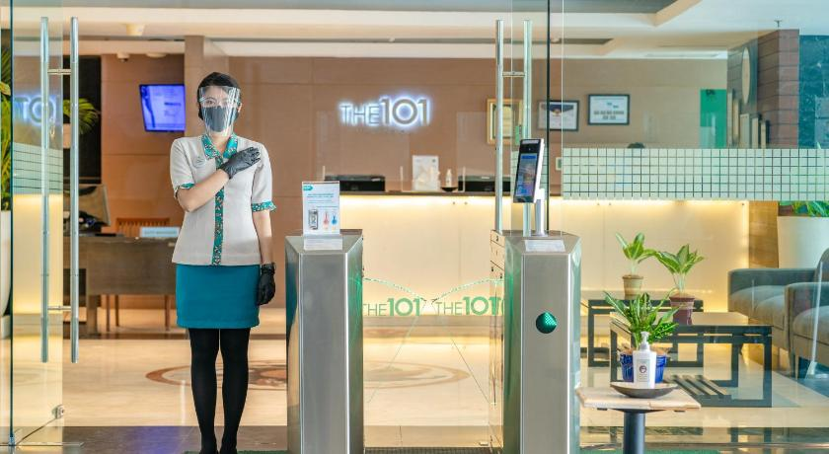

Gambar 1. Sarana *hand saitizer*

Dalam aspek ini, ditemukan pula bahwa hotel 101 Malang menyelesaikan pembersihan normal ruang publik dan produk dengan menggunakan pembersih. Penemuan yang berbeda adalah kondisi jamban yang memenuhi prasyarat, aksesibilitas tempat sampah yang tertutup, loket depan yang diberi tisu dan hand sanitizer, serta adanya tanda batas jarak untuk antrean.

Dilihat dari gambaran di atas, cenderung terlihat bahwa hotel 101 Malang telah memenuhi standar untuk aspek kebersihan. Hal ini dapat terjadi karena selain administrasi yang menyiapkan alat untuk latihan kebersihan dengan baik dan terkoordinasi dalam aspek kebersihan, karyawan juga dapat melakukan sistem dengan baik.

1. DIMENSI KESEHATAN

Pada aspek kesehatan, pemanfaatan CHSE untuk aspek kesehatan juga telah memenuhi kebutuhan. Hotel 101 Malang melakukan latihan kesehatan secara konsisten dengan memiliki dan memperbarui data tentang Coronavirus atau panggilan dan arahan dari negara-negara pusat dan teritorial. Di kawasan front office, di lantai terdapat tanda berupa stiker untuk menjaga jarak agar antrean antar pengunjung tidak terlalu dekat, yaitu sekitar 1 meter. Berikut gambar himbauan mengenai batas jarak antrian:

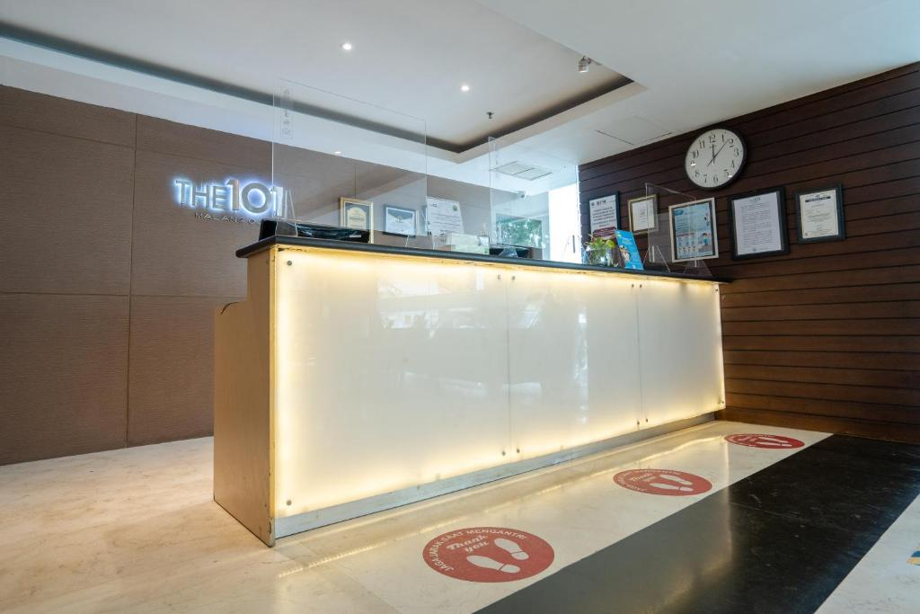

Gambar 2. Batas jarak antrian

Penginapan ini juga menyediakan alat pemeriksa suhu yang berguna untuk menyaring pengunjung yang bergabung. Alat pemeriksa suhu yang dimilikinya adalah sebagai layar yang akan menampilkan foto dan tingkat panas internal pengunjung hanya dengan tetap berada di depannya. Dengan asumsi bahwa suhu dipandang di atas > 37,2 0C, pengunjung tidak dapat memasuki kawasan dan didorong untuk pergi ke fasilitas yang dapat diakses. Alat pengecekan suhu di Hotel 101 Malang dapat dilihat pada gambar berikut:

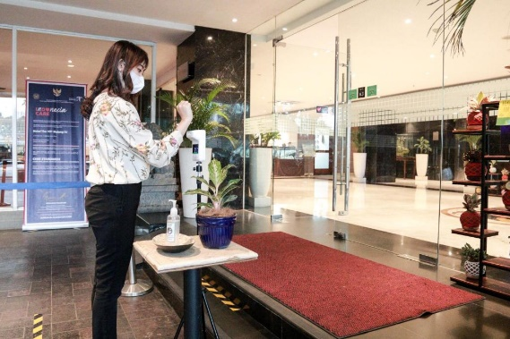

Gambar 3. Alat pengecek suhu tubuh

Penginapan ini bisa dipesan secara online , sehingga mengurangi kontak langsung. Ruang kerja dan ruang pertemuan yang memenuhi kebutuhan kesehatan juga dikerjakan oleh direktur Hotel 101 Malang. Untuk pangan daerah eksekutif, Hotel 101 MAlang umumnya menyediakan pangan yang memenuhi persyaratan kebersihan dan desinfeksi pangan serta bebas dari pencemaran fisik, sintetik dan bakteri. Area kafe juga diberi jarak aman antar kursi dan memenuhi pedoman konvensi kesehatan. Dari kriteria sumber daya manusia, semua pegawai memakai masker baik di wilayah pusat administrasi maupun wilayah front office. Supplier, tamu karyawan, vendor, kontraktor juga dilakukan screening dengan baik.

Berdasarkan uraian di atas dapat dilihat bahwa hotel 101 Malang telah memenuhi syarat dalam dimensi kesehatan. Hal ini dikarenakan tersedianya fasilitas yang diperlukan dalam rangka untuk mencegah penyebaran virus covid 19 disediakan oleh pihak hotel 101 Malang serta kerja sama karyawan yang dapat melaksanakan mekanisme tersebut dengan baik.

1. DIMENSI KESELAMATAN

Pada aspek keamanan, pemanfaatan CHSE untuk aspek kesejahteraan juga memenuhi syarat. Hal ini dilakukan mengingat aspek tersebut telah terpenuhi dalam penilaian klasifikasi bintang dimana Penginapan 101 Malang mendapat konfirmasi Bintang Empat. Penginapan ini juga memiliki lapangan pembersihan yang efisien dengan pelaksanaan latihan pemadaman kebakaran biasa. Di masa pandemi ini, Hotel 101 Malang juga rutin membersihkan dan mengelola sanitizer di setiap kantor yang ada di Hotel 101 Malang, agar para tamu tidak merasa takut akan risiko tertular virus Corona. Berikut gambar mengenai pembersihan dan pemberian desinfektan pada fasilitas hotel :

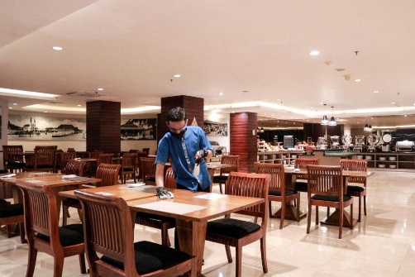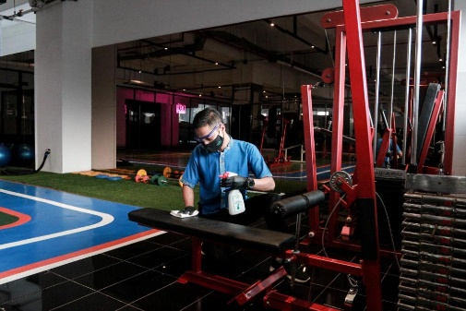

Gambar 4. Pembersihan fasilitas hotel

Berdasarkan uraian di atas dapat dilihat bahwa Hotel 101 Malang telah memenuhi kriteria dimensi keselamatan.

1. DIMENSI KELESTARIAN LINGKUNGAN

Pada dimensi kelestarian lingkungan, penerapan CHSE untuk dimensi kelestarian lingkungan juga hampir memenuhi syarat. Pada hari Senin, 22 Februari 2021, Inn 101 Malang menjunjung tinggi dan memiliki kepedulian untuk menjaga iklim melalui Pelestarian Lingkungan Mangrove dengan menanam banyak bibit mangrove. Bibit tersebut ditanam di kawasan tepi laut Clungup Mangrove Conservation sisi Samudera, Kabupaten Malang. Selain banyak menanam bibit mangrove, The 1O1 Malang OJ juga bergerak untuk membersihkan sampah di sekitar pantai Clungup. Berikut gambar mengenai penanaman bibit mangrove di kawasan pesisisr Pantai Clungup :

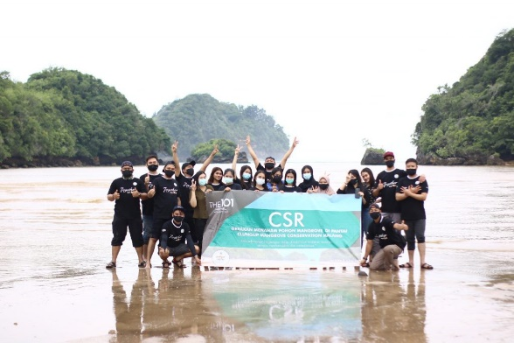

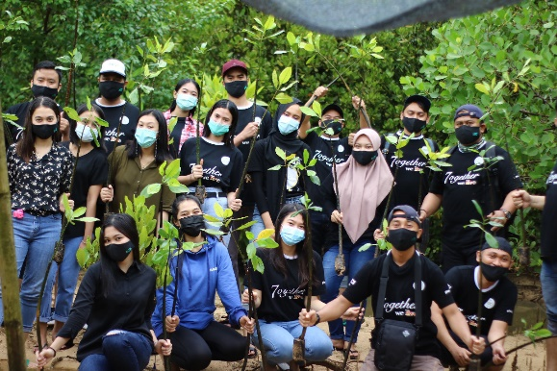

Gambar 5. Kegiatan penanaman bibi *mangrove*

Dengan demikian, bisa dikatakan Hotel 101 Malang telah melaksanakan CHSE dengan baik. Hal ini juga diperkuat dengan adanya banner certified dan pembuatan tanda di area depan pintu masuk kamar yang diberikan oleh Dinas Pariwisata dan Ekonomi Inovatif yang telah melakukan audit CHSE ke Hotel 101 Malang seperti gambar berikut:

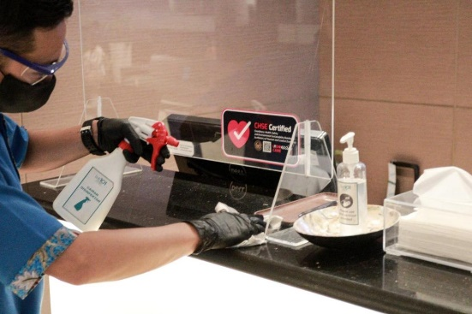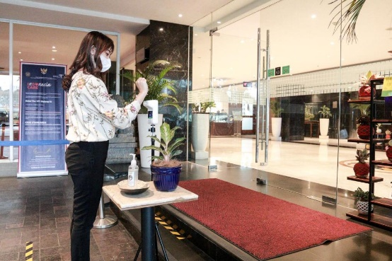

Gambar 6. Label I Do Care

**KESIMPULAN**

Dari hasil penelitaian dan pembahasan, maka dapat disimpulkan bahwa Hotel 101 Malang telah melakukan penerapan CHSE dengan baik sehingga Hotel 101 Malang berstatus tersertifikasi CHSE. Dipercaya pengunjung yang akan menginap dan beaktivitas di Hotel 101 Malang akan menambah tingkat kepercayaan dan rasa nyaman karena Hotel 101 Malang sudah bersertifikasi CHSE yang sudah diujikan dan diberikan langsung oleh perwakilan audit yang ditunjuk langsung oleh Kemenparekraf RI dengan nilai 100 persen.

**SARAN**

Sebagai masukan, Hotel 101 Malang terus mengikuti pencapaian ini sehingga dapat membangun kepastian pengunjung tetap tinggal dan dapat kembali meningkatkan pemasukan yang mendorong pemulihan ekonomi nasional.

**DAFTAR PUSTAKA**

Kemenparekraf. 2020. CHSE. <https://chse.kemenparekraf.go.id/detail-tersertifikasi/hotel-the-1o1-malang-oj>

Moleong. Lexy J. 2005. Metodelogi Penelitian Kualitatif. Bandung: PT Remaja Rosdakarya.

Malangpost. 2020. Sertifikasi CHSE Hotel The 101 Malang OJ. <https://malang-post.com/2020/11/26/mbois-ilakes-rekomendasi-memuaskan-diperoleh-hotel-the-1o1-malang-oj-pada-sertifikasi-chse-kemenparekraf/>

Malangpost. 2021. Hotel 101 Malang Hijaukan Pantai Clungup. <https://malang-post.com/2021/02/23/tanam-ratusan-mangrove-hotel-the-101-malang-oj-hijaukan-pantai-clungup/>

Ide Proposal Skripsi. 2019. Studi Dokumentasi. <https://ideproposalskripsi.blogspot.com/2019/05/studi-dokumentasi-metode-pengumpulan-data-penelitian.html>

Posumah, Cindy. 2020.“Penerapah CHSE di Hotel Salah The Heritage Bogor”. Bogor Hospitality Journal